RECEIVE MES SYSTEM Overview

**MES软件操作说明**

Technical Engineer：xiaodong.tang

Sales Engineer：xuelei.huang

2019/09/27



RECEIVE MES SYSTEM Overview

**MES软件操作**

# 使用手册

作者:唐小东

版本号：V1.0.0

丰柯电子（上海）有限公司重庆分公司版权所有



RECEIVE MES SYSTEM Overview

目录

1. 系统介绍
2. 权限控制
3. 登录
4. 注册
5. 找回密码
6. 用户管理
7. 产品管理
8. 新增型号
9. 删除型号
10. 修改型号相关信息
11. 清空数据
12. 导出数据
13. 工艺流程
14. 新增工位
15. 修改工位
16. 删除工位
17. 清空数据
18. 设置当前工艺
19. 物料管理
20. 物料绑定
21. 库存管理
22. 追溯管理
23. SN过站记录
24. 包装信息
25. 物料使用
26. 成品抽检
27. 异常物料
28. 品质管理
29. 测试台数据
30. 程序版本
31. SPEC配置
32. LOG数据
33. 注意事项

RECEIVE MES SYSTEM Overview

1. **系统介绍**

本系统为MES服务器软件部分，可供操作人员方便的查询基础数据、过站历史数据、物料使用数据等；可配置产品型号信息、物料与产品的绑定信息、入库库存的修改、物料异常时的结单等。系统初始用户名为admin，密码为111111,管理员为最高控制权限，操作员不具有修改配置权限，可以查询所有数据和导出数据。

1. **权限控制**

##### 系统登录

打开“用户登录”输入用户名和密码，点击登录，如图。

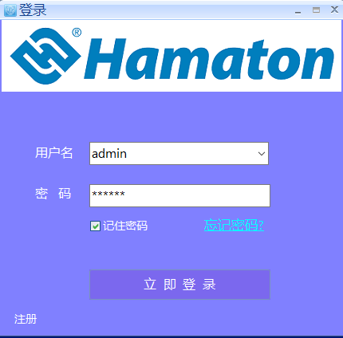



RECEIVE MES SYSTEM Overview

##### **注册**

打开“用户登录”--“注册”，选择用户类型，填写用户名称、用户密码，如图。

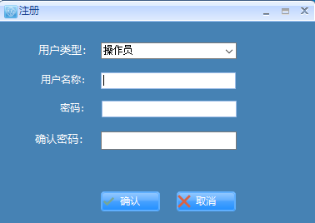

##### **忘记密码**

打开“用户登录”--“忘记密码”，设置新密码，如图。

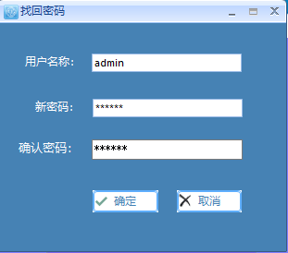



RECEIVE MES SYSTEM Overview

##### **用户管理**

打开“用户管理”，选择用户，可修改当前用户密码/删除用户，以及添加新用户。

1）用户管理，如图

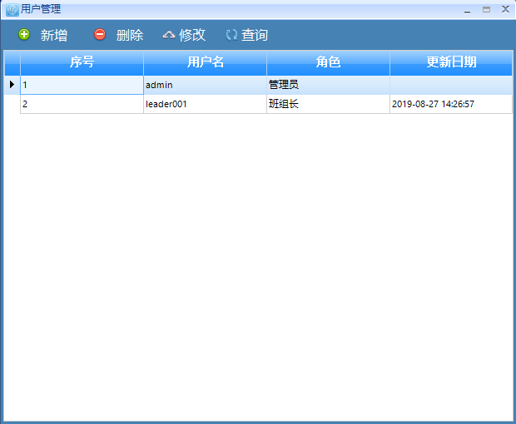



RECEIVE MES SYSTEM Overview

2）修改用户密码，如图

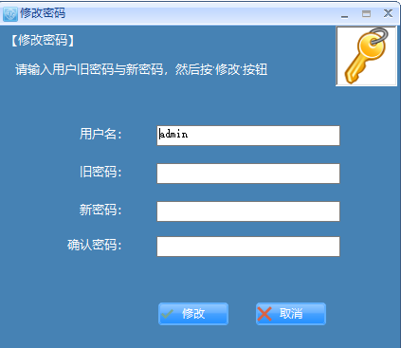



RECEIVE MES SYSTEM Overview

1. 删除用户，如图

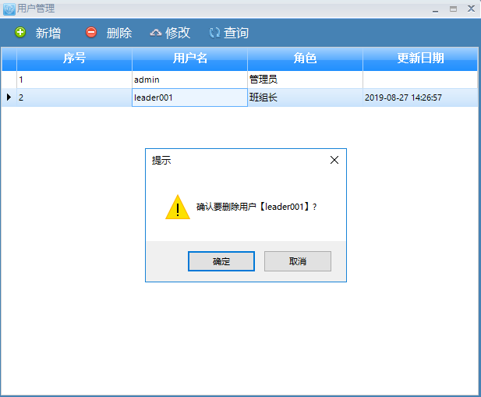



RECEIVE MES SYSTEM Overview

1. 添加新用户，如图

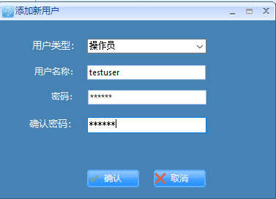

1. **产品管理**

本功能是对产品型号信息的管理，可添加新型号、修改旧型号、删除现有型号信息，产品的容器容量是指成品打包装箱时箱子的容量，可在此处配置，如图。

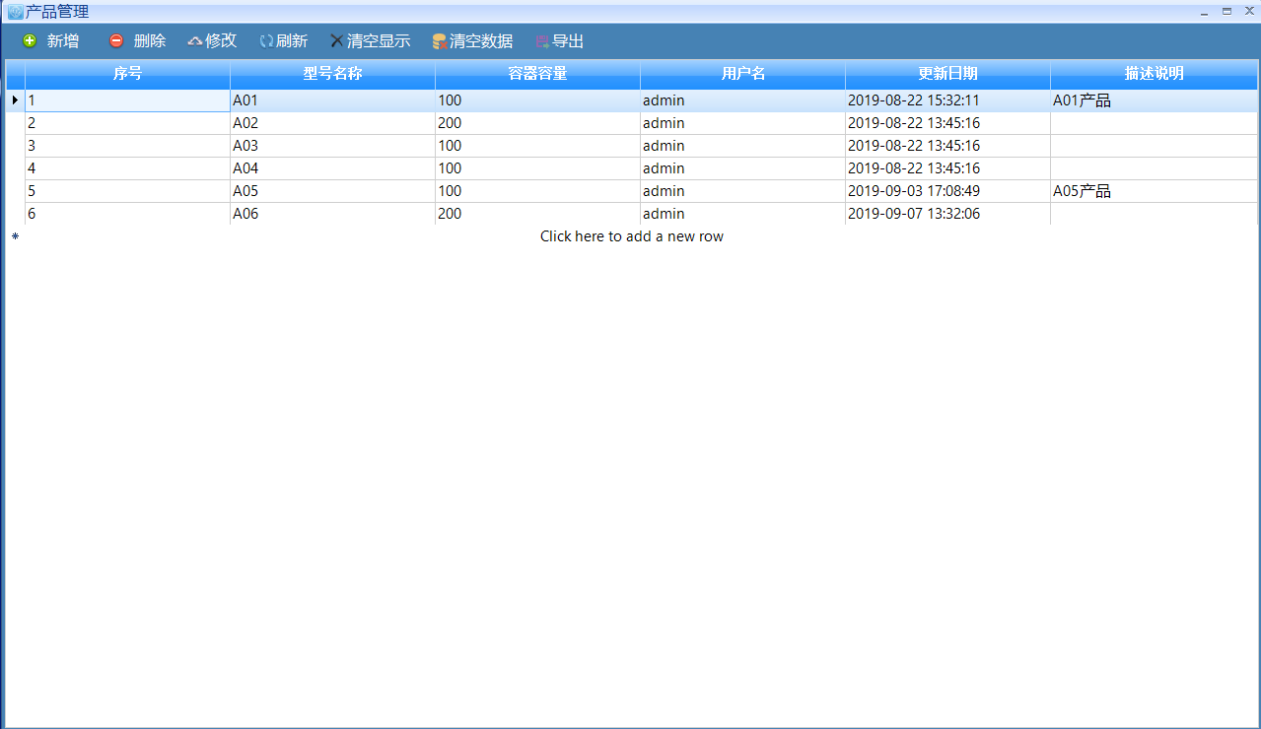



RECEIVE MES SYSTEM Overview

1. **工艺流程**

配置产品的工艺流程，工艺流程与产品型号对应，不同型号对应不同工艺流程；可配置新产品的工艺流程、修改旧的工艺流程等，工艺流程以及工位名称配置好之后不可随意修改。在此处设置当前工艺流程，即当前产线要执行的工艺流程，测试不同产品时，需要切换当前工艺流程到对应产品的工艺流程，如图。

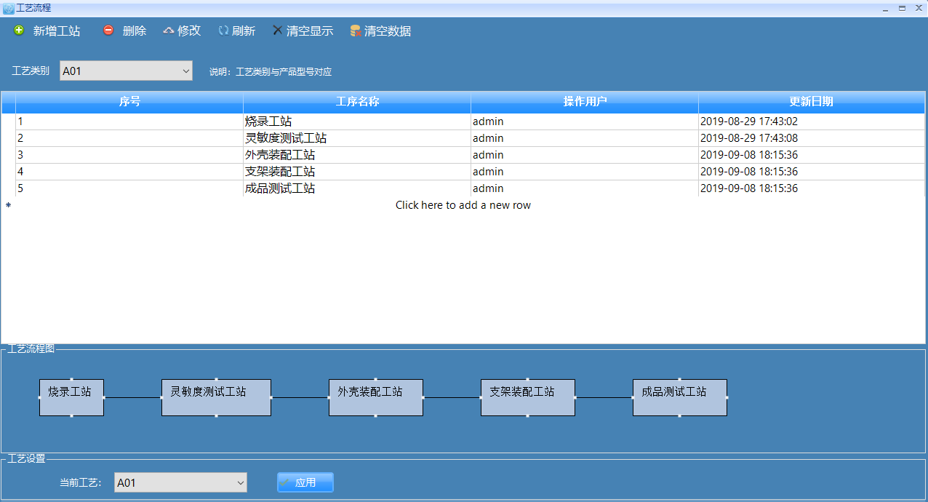



RECEIVE MES SYSTEM Overview

1. **物料管理**
2. 物料绑定：物料与产品的绑定，不同产品型号所使用的物料种类不同，需要在这里配置不同产品所使用的物料号，如图。

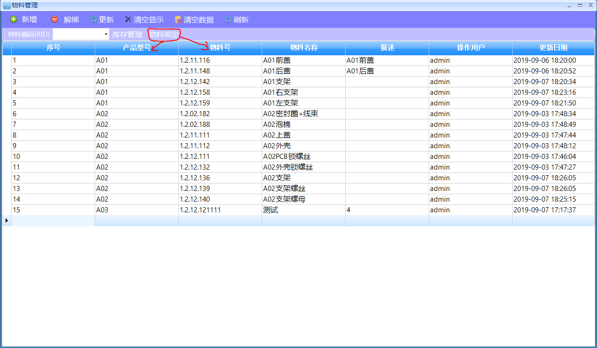

1. 库存管理：可修改物料的入库库存，当发现二维码中的物料数量与实际数量不一致时，可修改其入库库存，修改需谨慎

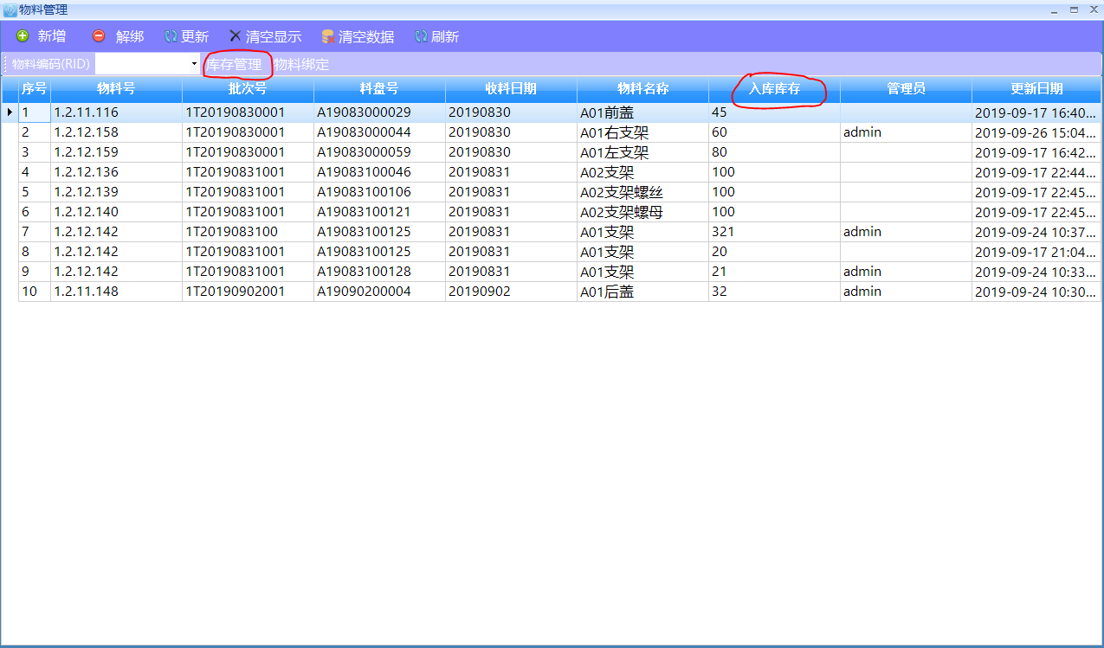

RECEIVE MES SYSTEM Overview

1. **追溯管理**
2. 过站记录：根据PCBA板子显示最新的测试记录，显示格式为“PCBA SN”--“成品SN”--“产品型号”--“最终结果”（最新测试的每个工位的结果判断）--“工站的进站时间”--“工站的出站时间”--“该工站测试结果”--“工站操作员”--“工站各个测试项”，如图。

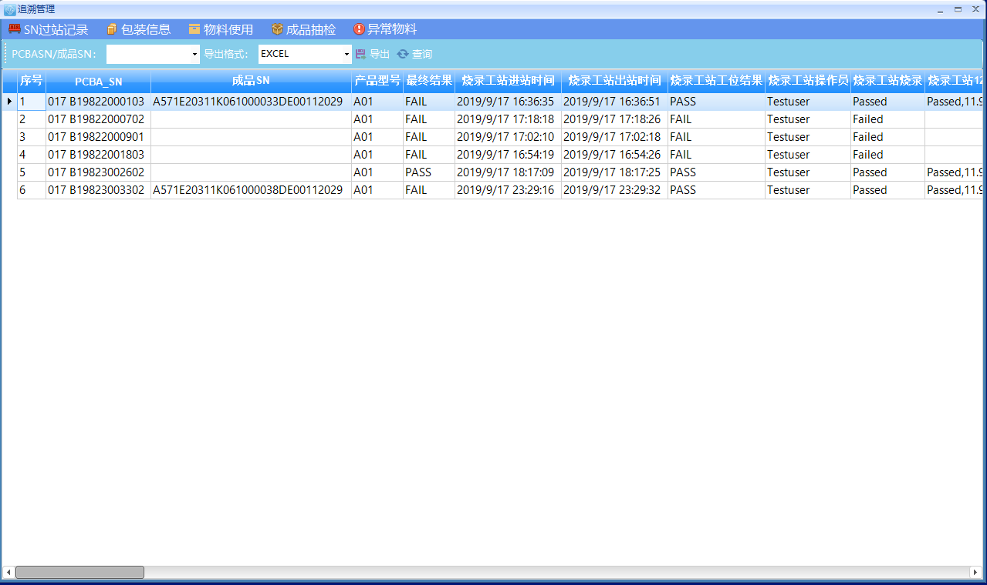

1. 成品装箱

该页面显示所有箱子信息，如图。

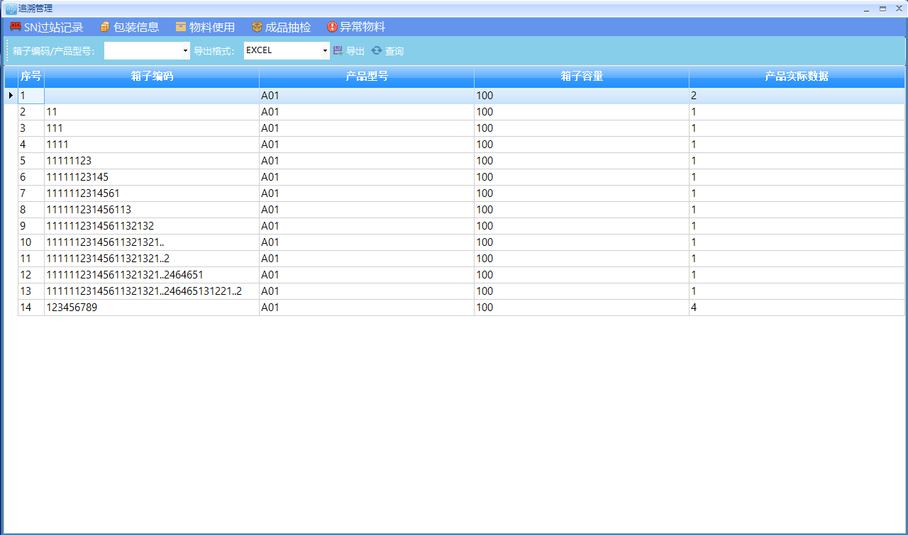

RECEIVE MES SYSTEM Overview

双击某箱子，可查看该箱子中的所有产品，如图。

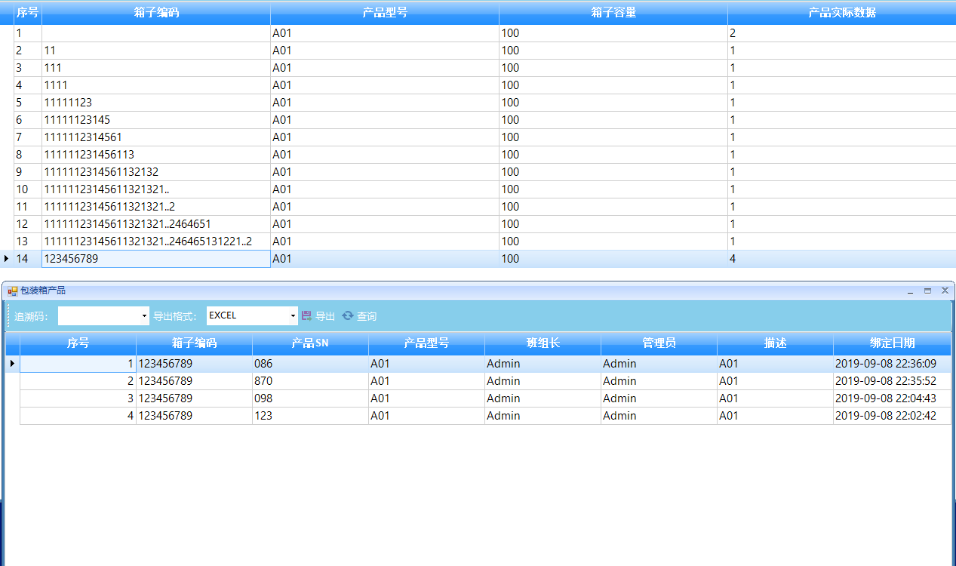

1. 物料使用：显示每种物料使用到哪些产品，以PCBA区分，可查询物料的使用情况，如该PCBA使用了多少物料，此时的剩余数，最终库存的剩余数，如图。

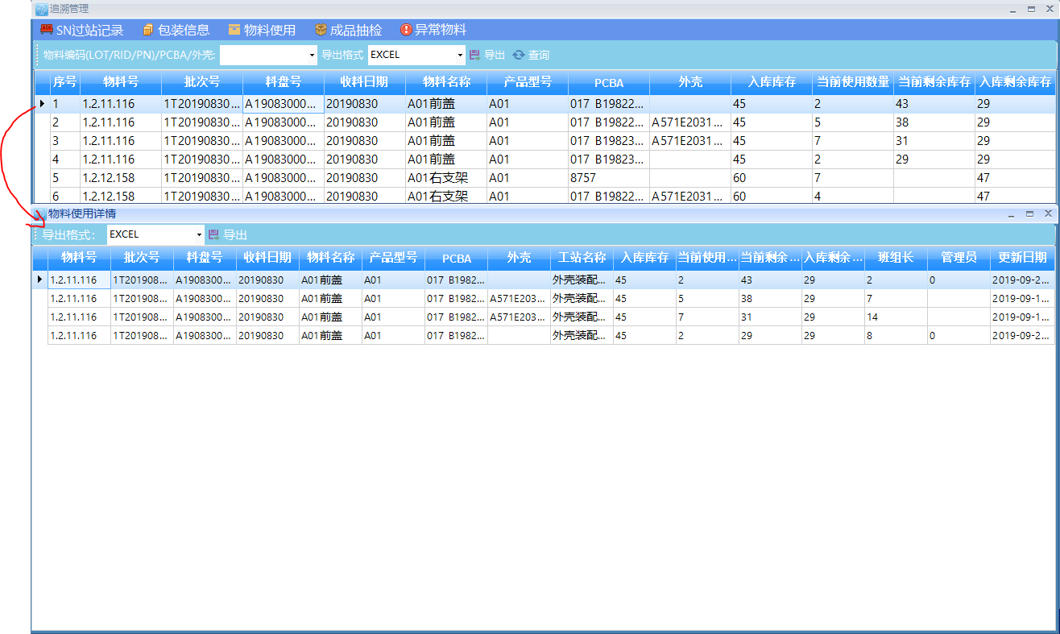

RECEIVE MES SYSTEM Overview

1. 成品抽检：可查询成品抽检记录，主要是抽检时的解包数据，如图。

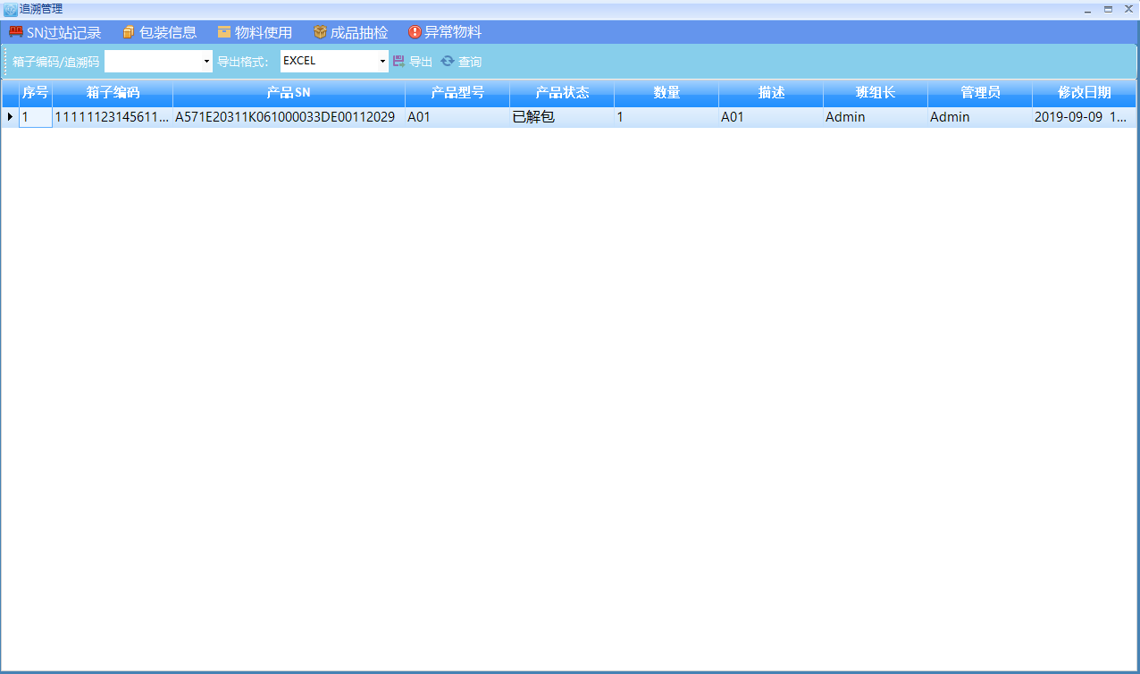

1. 异常物料：物料使用过程中发生的异常记录，如图。

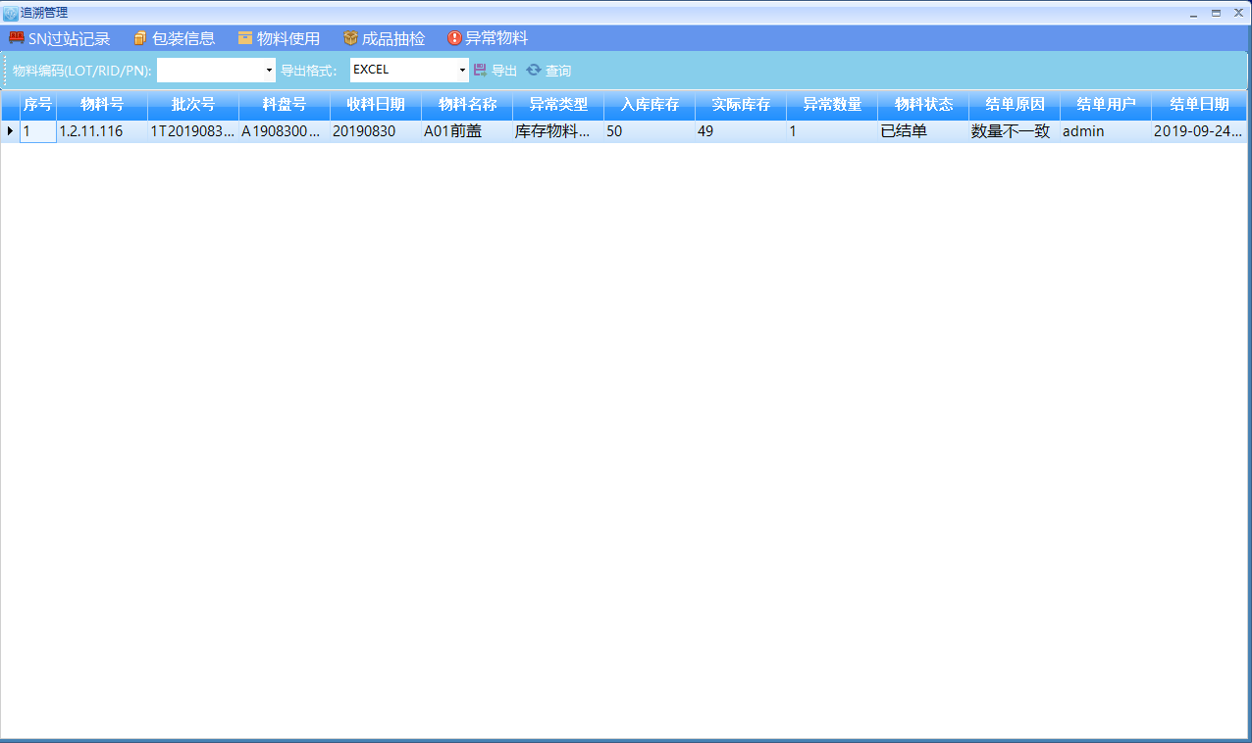

RECEIVE MES SYSTEM Overview

1. **品质管理**

物料使用中发现的异常，测试时影响继续下一步的测试时，可到此处将该物料进行结单处理，并填写相关信息，如图。

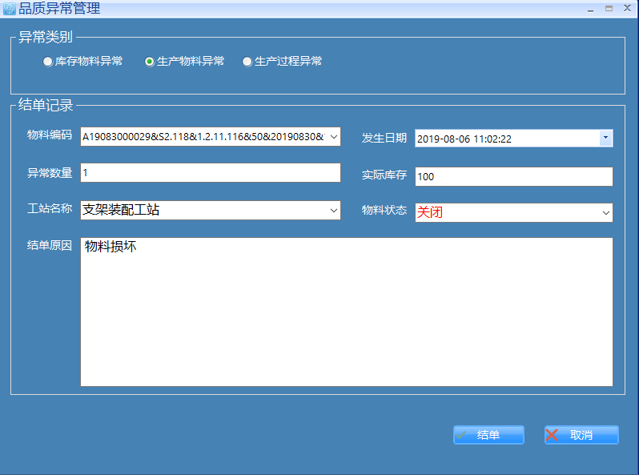

RECEIVE MES SYSTEM Overview

1. **测试台数据**
2. 测试LOG：SN过站记录的详细数据，根据PCBA显示每次测试详细信息，可根据需要查询信息或导出数据，如图。

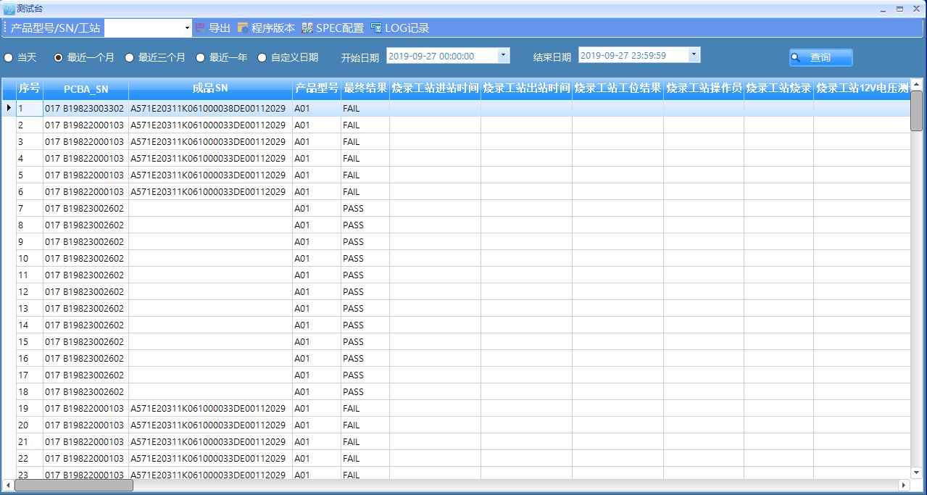

1. SPEC配置数据，如图。

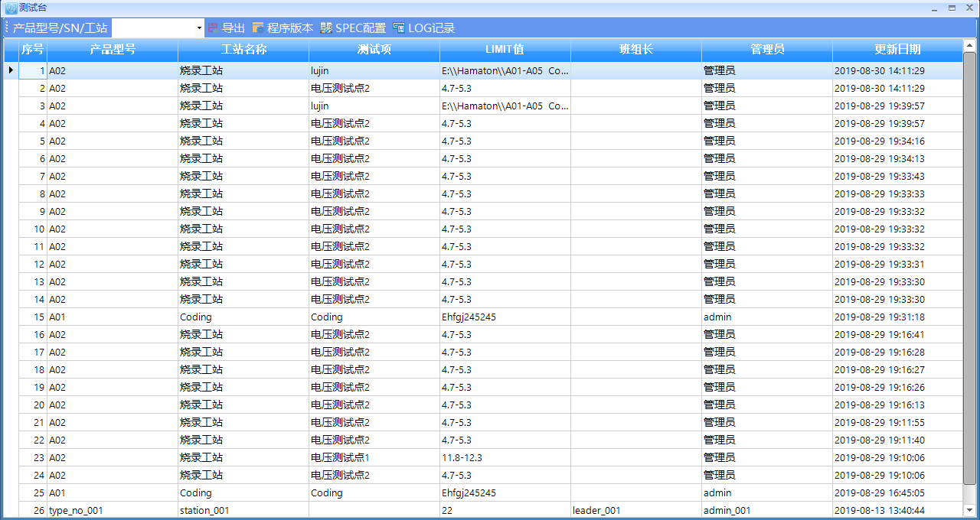

RECEIVE MES SYSTEM Overview

1. 程序版本存储记录，如图。

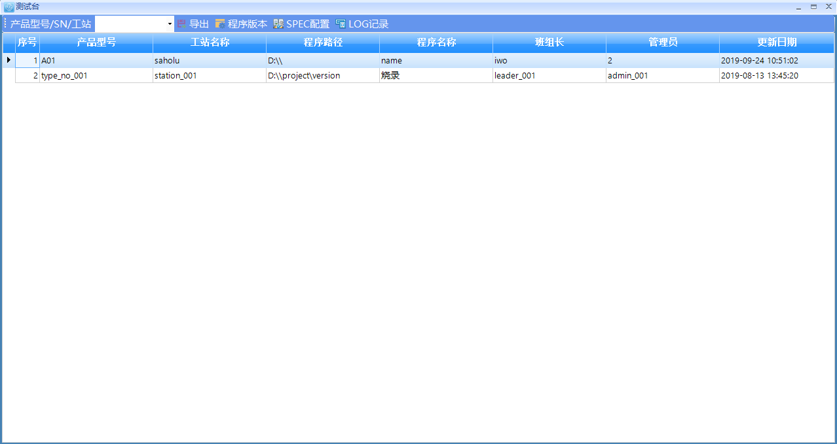

1. **注意事项**



DRIVER SECOND GENERATION Communication card



DRIVER SECOND GENERATION Instrument



DRIVER SECOND GENERATION Load conditioning box



DRIVER SECOND GENERATION Test bench



DRIVER SECOND GENERATION PC software



DRIVER SECOND GENERATION 测试方案



DRIVER SECOND GENERATION 测试方案

***THANK YOU ！***